大村ロータリークラブ週報
2022～2023年度 No.5
令和 4年 8月 9日 発行
（通算例会 3020回）
会長 小又 三正 幹事 森 広康

回）

事務所：大村市東三城町１２－１（和光マンションＤ）TEL:0957-42-6192/FAX：0957-42-6193
例会場：長崎インターナショナルホテル 毎週火曜日 12：30～（但し 第4火曜日 於：梅ヶ枝荘・ゆの華亭）

2022年～23年度 国際ロータリーのテーマ
『イマジンロータリー』
RI会長 ジェニファー・ジョーンズ
2022年～23年度 大村ロータリークラブのテーマ
『共に過ごす時間で親睦を深め、未来のロータリアンを育てよう』

会長の時間 8月2日

皆さん、こんにちは。
先ずは、里脇ガバナー補佐ご来訪ありがとうございます。
新型コロナがまたも増えて来ていることもあり、本日の食事をお弁当持ち帰りといたしました。後半にクラブ協議会を予定しており少し長丁場となりますが、ご理解いただけたらと思います。
ロータリーの強化月間として、今月は「会員増強・新クラブ結成推進月間」であります。
会員拡大ではなく増強。読んでそのままですが、ただ新しい会員に入会していただくのではなく、会員を増やしつつクラブを強くする。戦いを挑む訳ではないので、より元気に活動していくことを指しているものと思います。
今年度の地区目標として、「女性会員の増強と女性会員の帰属性とが醸成されるような環境の整備」として、女性会員が「ロータリーは面白い」「入って良かった」と思えるような場や活動を想像し実現し女性の活躍で、「ロータリーのつながり」を強くひろくしていく。とあります。
仕事においても女性が元気なところは活気があると私自身の信念でもあります。
当クラブ4名の女性会員が、あまり負担に感じるようではいけませんが、より一層活躍できるよう後押し出来るようにしていけたらと思います。
また、このあとのクラブ協議会での運営方針の時にも触れますが、昨年度までに声をかけた方々を始め、今後一緒にロータリー活動をしたいと思う入会候補者に対し、声掛けが単年度で終わってしまわないように、今月の会員増強月間を機会に、改めて皆様と考えてまいりたいと思います。
以上、会長の時間を終わります。
◆◆◆本日のプログラム◆◆◆
ガバナー公式訪問例会
◆◆◆次週(8/16)の予定◆◆◆
米山奨学金授与、ロータリー情報、横田慎太郎氏DVD放映・事業PR

8月2日の催し
【 里脇 岩男ガバナー補佐 をお迎えしてのクラブ協議会 】

8月2日の催し
短縮例会
【四つのテスト唱和】梅澤 成朗君
【誕生日のお祝い】
西畑 直君 太田 陽子君 山口 稔君
烏山 雅之君

おめでとうございます★
【出席率発表】渡邉 雅大君
【ニコニコBOX】西村 啓吾君
クラブ協議会
ガバナー補佐方針
第7グループガバナー補佐 里脇 岩男君
運営方針 会長 小又 三正君
クラブ現況報告 幹事 森 広康君
運営方針及び事業計画発表
クラブ管理運営委員会 委員長 鶴田 幸尚君
会員増強委員会 委員長 俣野 正仁君
IT公共イメージ委員会 委員長 芦塚 義幸君
奉仕プロジェクト委員会 委員長 原口 典子君
ロータリー財団委員会 委員長 烏山 雅之君
S A A 理 事 髙瀬 英三君
≪ゲスト・ビジターのご紹介≫
ビジター
国際ロータリー第2740地区 第7グループ
ガバナー補佐 里脇 岩男君

≪会員数≫ 42名 出席者数 29名 出席率74.3％
出席率(7/19)86.8%
≪欠席者≫ 太田君 大塚君 貞松君 竹房君 為永君
渡海君 野島君 宮本君 本川君 森君
≪免除者≫ 荒木君 本田君 山田君

里脇 岩男ガバナー補佐
『1年間ご指導の程よろしくお願い致します』
※各委員会運営方針並びに事業計画につきましては、クラブの現況及び活動計画書をご覧下さい。

幹 事 報 告
■ 行事予定
【クラブ】
・8/9(火)12：30～13：30ガバナー公式訪問＠梅ヶ枝荘
・8/9(火)19：00～第2回親睦活動小委員会
＠サンスパおおむら2F会議室
・8/16(火)13：30～理事会 ※例会終了後
・8/20(土)13：30～2022-23年度公共イメージ委員長セミナー
＠中地区公民館
【地 区】
・8/26(金)15：00～17：00第2回RYLA委員会
＠コミセン第1会議室

■ 例会変更案内
【島原RC】
休 会
8/9(火) ※定款第7条第1節(d)(3)により
8/16(火) ※定款第7条第1節(d)(1)により

■ 来 信
≪ＲＩ/日本事務局より≫
・寄付推進＆補助金ニュースレター：ロータリーの奨学金を通じて世界を変える
≪地区/各ＲＣより≫
・2022-23年度公共イメージ委員長セミナー開催のご案内
・ガバナー事務所休業のお知らせ
8/12(金)～8/16(火)
・2022～2023年度インターアクト年次大会終了の御礼

■ 印刷物拝受 該当なし

■ 他団体よりの案内
・国際ソロプチミスト大村：2022年度事務局及び役員名簿

■ その他
・7月の新入会員入会に伴い国際奉仕基金を明日ご指定の口座より申し受けます。口座残高のご確認をお願い致します。
・公財)ロータリー日本財団：確定申告用寄付金領収書(令和4年1月～6月寄付分)
・8月のロータリーレートは1ドル＝133円

ニコニコBOX（8/2）

里脇G補佐：5 本日はご来訪ありがとうございます。
小又君・田原君：里脇ガバナー補佐本日はクラブ協議会ご指導よろしくお願い致します。各理事の皆様活動方針発表よろしくお願い致します。誕生日の方々おめでとうございます。3
生野君：早退お詫びいたします。大村神社からおおむら夏越まつりへの「お下り」をお手伝いしてきます。1
石坂君：里脇ガバナー補佐の第1回目の訪問！大村ロータリークラブに有り難うございます。お誕生日の皆様方、本当におめでとうございます。前を見ても背中側を見ても素晴らしい緑一杯です。元気を頂きます。3
木下君：里脇ガバナー補佐歓迎。ご指導よろしくお願いします。家内の誕生日祝ありがとう。2
髙瀬君：里脇ガバナー補佐、本日は例会ご出席誠にありがとうございます。誕生日を迎えられた皆様おめでとうございます。1
伊達君：里脇ガバナー補佐の益々のご活躍をお祈り申し上げます。1
中瀬君：里脇ガバナー補佐には、本日のクラブ協議会にご来訪頂き、ありがとうございます。体のメンテナンスの為に、2週続けて欠席させて頂きました。仕上がりは上々です。2
西川君：妻の誕生日祝い頂きありがとうございます。2
西畑君：誕生日祝いありがとうございました。44歳頑張ります！2
俣野君：本日は里脇ガバナー補佐をお招きしてのクラブ協議会よろしくお願いします。皆様、猛暑に負けず無理し過ぎないように御注意下さい。1
山口君：里脇ガバナー補佐ご来訪ありがとうございます。誕生日のお祝いを頂きありがとうございました。3

小計26,000円 合計118,000円

≪クラブ広報小委員長 梅澤 成朗≫
四つのテスト
1．真実かどうか
2．みんなに公平か
3．好意と友情を深めるか
4．みんなのためになるかどうか
言行はこれに照らしてから

8月7日(日)市民大清掃にご参加の皆様、
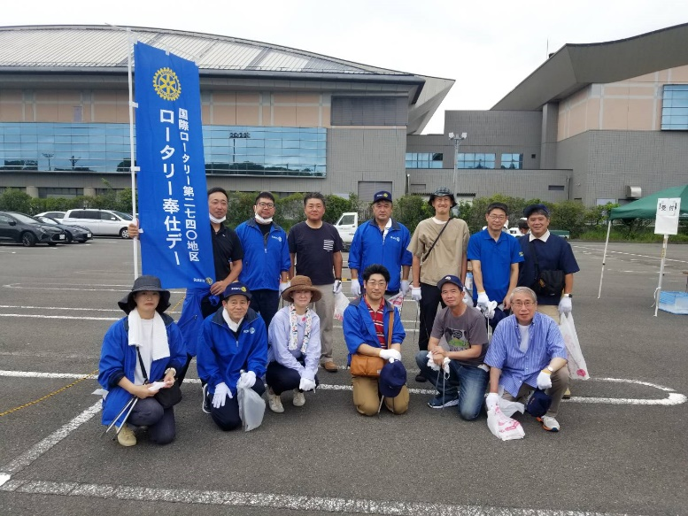
お疲れ様でした！

